**Главным управлением МЧС России по Алтайскому краю**

**осуществляется набор по специальностям и направлениям подготовки на места, финансируемые за счет средств федерального бюджета**

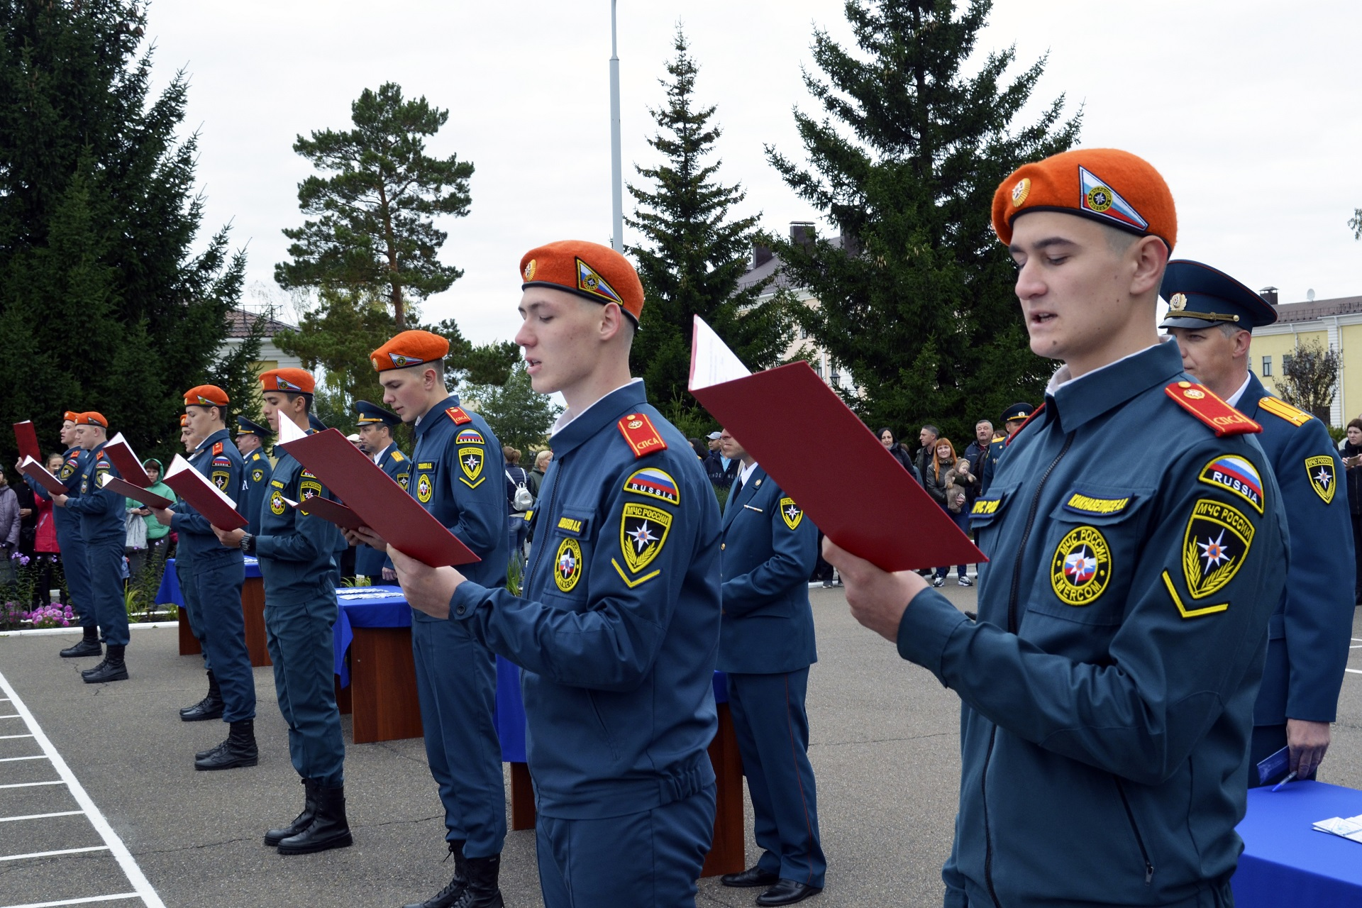

**Направления подготовки (специальности) для обучения за счет средств федерального бюджета**

|  |  |  |
| --- | --- | --- |
| Направление подготовки | 20.05.01 | 20.03.01 |
| (специальность) подготовки | Пожарная  безопасность | Техносферная  безопасность |
| Форма обучения | Очная | Очная |
| Срок обучения | 5 лет | 4 года |
| Квалификация | Специалист | Бакалавр |
| Вступительные испытания | **на базе среднего общего образования:**  русский язык (ЕГЭ);  математика (ЕГЭ, профильный уровень); физика (ЕГЭ).  Дополнительные вступительные испытания:математика (письменно)  физическая подготовка  (сдача нормативов). | **на базе среднего общего образования:**  русский язык (ЕГЭ);  математика (ЕГЭ, профильный уровень); физика (ЕГЭ).  Дополнительные вступительные испытания: математика (письменно)  физическая подготовка  (сдача нормативов). |

По всем вопросам поступления обращаться по телефону: ***(8 38557) 4-16-48,***

Либо по адресу:**(*4 пожарно-спасательный отряд ФПС ГПС ГУ МЧС России по Алтайскому краю г. Р*убцовск, ул. Комсомольская, 185 кабинет № 5 )**